软通动力信息技术（集团）有限公司
概要设计说明书
文件编号：ITS-CMMID-TS-T02
版本：V2.0

保密级别：秘密
信息所有者：XX部门
知悉范围：仅限公司员工
保密期限：到2026/12/31

保密声明：本文件是软通动力的保密信息，仅限上面知悉范围内的个人或组织使用。非此知悉范围的任何个人或组织，请勿进行查阅、复制、扩散等任何操作，否则会根据其产生的影响追究法律责任。

变更记录
序号 | 版本 | 变更说明 | 修改人/日期 | 检查人/日期 | 审批人/日期
1 | 1.0 | 创建 | SEPG/2008-7-1 | SEPG/2008-7-1 | 质量管理部/2008-7-1
2 | 2.0 | 更新：  - 总体增加描述内容  重新调整属性设计部分 | 谢钊/2014-1-2 | 谢钊/2014-1-2 | 质量管理部/2014-1-2

目录
1 引言 6
1.1 编写目的 6
1.2 背景 6
1.3 术语定义 6
2 总体设计 7
2.1 系统描述 7
2.1.1 需求规格概述 7
2.1.2 运行环境规定 7
2.1.3 必须满足的国际/国内/企业标准 7
2.2 总体设计说明 7
2.2.1 基本设计概述 7
2.2.2 设计思想 7
2.3 系统结构和处理流程 8
2.3.1 系统结构 8
3 模块设计 9
3.1 功能管理 9
3.1.1 系统列表 9
3.1.2 功能列表 10
3.1.3 功能新增 10
3.1.4 功能修改 10
3.1.5 功能删除 10
3.2 机构管理 10
4 接口设计 11
4.1 外部接口 11
4.2 用户接口 11
4.3 硬件接口 11
4.4 软件接口 11
4.5 通讯接口 11
4.6 内部接口 11
5 属性设计（系统设计原则的考虑） 12
5.1 可靠性 12
5.2 安全性 12
5.3 可移植性 12
5.4 可测试性 12
5.5 其他元素 12
6 系统数据结构 13
6.1 逻辑结构设计要点 13
6.2 物理结构设计要点 13
6.3 数据结构与模块的关系 13
7 运行设计 14
7.1 系统出错处理 14
8 开发环境 15
8.1 硬件环境 15
8.2 软件环境 15
9 系统调试与测试方法 16
9.1 调试方法 16
9.2 测试方法 16
10 参考资料 17

引言

编写目的
说明编写这份概要设计说明书的目的，指出预期的读者。

背景
应包含以下三个方面的内容：
A. 待开发软件系统名称；
B. 商业应用背景介绍；
C. 该系统基本概念，如该系统的类型、从属地位等；
D. 预期的使用环境、使用者。

术语定义
列出本文件中用到的专门术语的定义和外文首字母组词的原词组。

总体设计
概述总体设计的功能结构、系统逻辑（分层）系统、网络拓朴结构。概述系统运行软/硬件开发环境与开发工具。
给出系统结构总体框图（包括软件、硬件结构框图），说明本系统的各模块的划分，扼要说明每个系统模块的标识符和功能，分层次地给出各模块之间的控制与被控制关系。

系统描述

需求规格概述
对所开发软件的概要描述, 包括主要的输入/输出、主要功能、性能等。

运行环境规定
对本系统所赖于运行的硬件、软件环境的描述。

必须满足的国际/国内/企业标准
对设计必须满足的国际/国内/企业标准做详细的引用或加以界定, 列出引用的标准名或标准原文以及对设计需要满足的标准的说明，有必要须另外编写《企业标准》文档。

总体设计说明

基本设计概述
列出在描述、说明总体设计时要用到的一些基本概念，给出其解释说明。

设计思想
说明在进行总体设计时的基本考虑。结合设计限制，说明如何根据这些设计限制综合考虑，而建立起目标系统的总体结构并进行功能划分，如有必要，可将所考虑过的多个总体设计作对比分析, 说明选择当前总体结构的原因。

系统结构和处理流程

系统结构
用框图形式说明目标系统的模块划分, 扼要说明每个模块的标识符和功能, 分层次地给出各元素之间的控制与被控制关系。

模块设计

功能管理
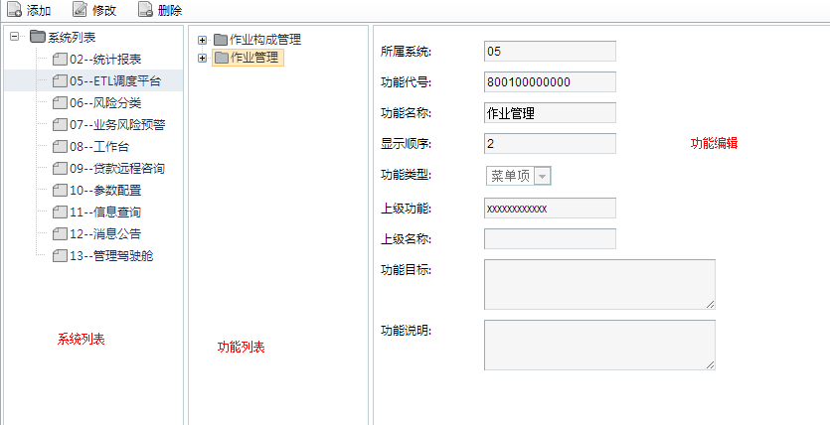

系统列表
URL：
请求参数：
返回参数：
逻辑控制：

功能列表

功能新增

功能修改

功能删除

机构管理

接口设计

外部接口

用户接口
列出系统将向用户提供的操作命令及其功能说明和用法描述, 以及系统的响应信息及其含义。对于用户接口，预研系统可以尽可能简化，只要最必需的命令和参数输入，结果显示，命令响应，出错信息等。

硬件接口
说明本系统的硬件接口的设计安排。

软件接口
说明本系统的软件接口的设计安排。

通讯接口
说明本系统的通讯接口的设计安排。

内部接口
说明本系统内各功能模块间的接口设计。

属性设计（系统设计原则的考虑）
说明系统对以下五个方面的属性所作的特殊设计和考虑。

可靠性

安全性
1. 数据库系统访问安全设计
用户只能用账号登录到应用软件，通过应用软件访问数据库，而没有其他途径可以操作数据库。
2. 密码安全设计
对用户账号的密码进行加密处理，确保在任何地方都不会出现密码的明文，要设计周期性密码更换策略。
3. 数据访问安全设计
确定每个角色对数据库表的操作权限，如创建、检索、更新、删除等。每个角色拥有刚好能够完成任务的操作权限，在应用时再为用户分配角色，则每个用户的权限等于它所兼角色的权限之和。
4. 结构安全性：
a、模块化设计；b、模块通信保证高聚合，低耦合

可移植性

可测试性

其他元素
先进性、成熟性、实用性、适用性、易用性、可扩展性、稳定性、战略性、可维护性、实时性、系统性能、时间特性要求、灵活性。

系统数据结构

逻辑结构设计要点
说明系统主要数据的逻辑结构, 包括其定义、存储要求、一致性约束条件等。如果采用非C语言的数据结构描述，必须 给出特别说明和必要的背景介绍。

物理结构设计要点
给出本系统内软件所使用的每个数据结构中的每个数据项的存储要求，访问方法、存取单位、存取的物理关系、设计考虑和保密条件。

数据结构与模块的关系
可采用矩阵图形式, 并规定以下符号：
C 创建 U 更新 R 读出使用

运行设计
说明对系统运行时的顺序、控制、时间等的设计安排。

系统出错处理
出错类别 | 出错处理
如系统对可能出现的某些错误和故障作了专门的设计考虑, 给出这些错误或故障的定义。 | 说明将使用的恢复或再启动技术, 使软件从故障点恢复执行或软件从头开始重新运行的方法。

开发环境

硬件环境
列出开发本系统所需要的硬件平台、工具等。

软件环境
列出开发本系统所需要的软件平台（操作系统、数据库、网络平台、相关软件配套版本等）、软件辅助工具及使用周期。

系统调试与测试方法

调试方法
说明系统调试的环境、工具，应观察的结果等。

测试方法
说明集成测试的方法(从下而上或从上而下), 模块测试的顺序, 并给出辅助的模块或驱动模块及测试用例, 说明这些测试用例的选取原则。

参考资料
列出有关的参考资料。

